Индивидуальная тренировка
1. Цели - популяризация и развитие бега и спортивного ориентирования как массовых видов спорта - приобщение к здоровому образу жизни - помощь в организации индивидуальных тренировок спортсменам, занимающимся спортивным ориентированием во Владимирской области.
2. Задачи - обеспечить содействие в организации индивидуальных тренировок, спортсменам, занимающиеся спортивным ориентированием.
3. Дистанции
Дистанция |  | Километраж
А | Сложная дистанция | 5,6 км
В | Дистанция со средним километражем.  (не менее сложная) | 3,1 км
С | Дистанция для новичков (первый второй год обучения) | 1,1 км

4. Техническая информация.
В обеспечении профилактики коронавируса настоятельно рекомендуется следить за рекомендациями.
Процедура оказания содействия в организации индивидуальных тренировок.
1. Спортсмену не менее чем за сутки до начала индивидуальной тренировки необходимо оплатить консультационный сбор по ссылке, указанной в п. 7. Консультационный сбор может быть оплачен только в он-лайн формате и на месте не принимается. В консультационный сбор входит планирование и постановка дистанции на местности, печать индивидуальной карты, информирование спортсмена о времени и правильности прохождения дистанции
2. Начало индивидуальной тренировки с 10 часов 30 минут.
3. Вместе начала тренировки будут располагаться карты, которые берутся спортсменом самостоятельно.
4. После окончания тренировки спортсмен может получить информацию о времени и правильности прохождения дистанции у консультанта в точке окончания тренировки
6. Обязанности по соблюдению социального дистанцирования и других профилактических мер возлагаются на спортсменов и их представителей.
5. Время и место проведения
Черноситовские карьеры
27.06.2020
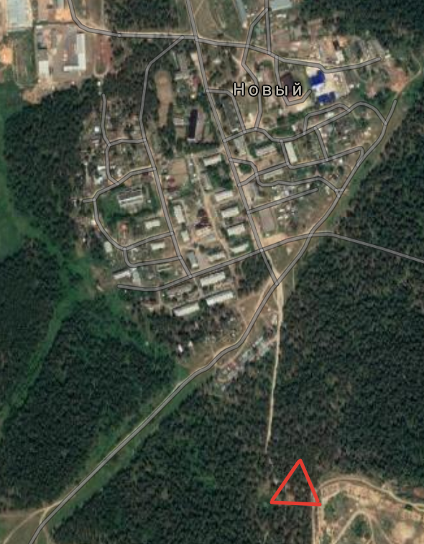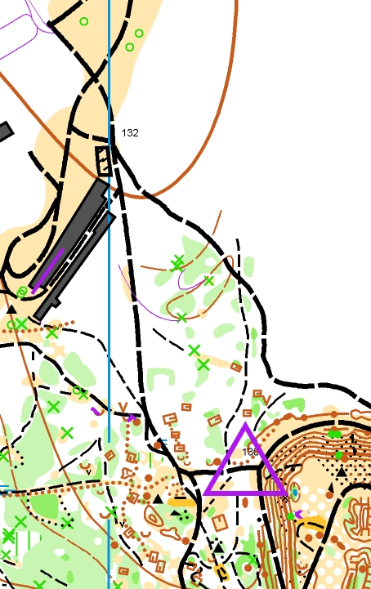
6. Консультационный сбор
Группа
Группа | Стоимость | Комментарий
Основная | 200 р
Льготная 1 | 100 р | - дети до 12 лет (2008 год и младше,пенсионеры по возрасту.
Льготная 2 | 0 руб. | списочный состав юниорской и взрослой сборной России 2020 года по всем видам СО
Аренда чипа – 50 руб.
7. Система отметки и заявка
Система отметки SportIdent.
Онлайн заявка завершается: 25.07.2020

